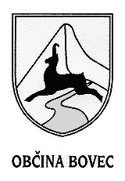
OBČINSKA UPRAVA

Občina Bovec

Trg golobarskih žrtev 8

5230 Bovec
Telefon : SI (386) 05/384-19-00

Telefax : SI (386) 05/384-19-15

E-pošta : obcina.tajnistvo@bovec.si

Datum : 21.12.2017

Številka : 478-53/2017-4

Občina Bovec objavlja na podlagi 40. člena Uredbe o stvarnem premoženju države in samoupravnih lokalnih skupnosti (Uradni list RS, št. 34/11, 42/2012, 24/2013, 10/2014, 58/2016)

NAMERO
o sklenitvi neposredne pogodbe za prodajo stvarnega premoženja občine Bovec

Občina Bovec bo kot solastnica parcele številka 430/3 k.o. (2212) Žaga v izmeri 79 m2, katere osnovna namenska raba je stavbna zemljišča, podrobnejša namenska raba prostora pa SK – površine podeželskega naselja, sklenila neposredno prodajno pogodbo za svoj solastniški delež do 1/4.

Namera se objavi na spletni strani Občine Bovec.

Pripravila: Tajnik Občine Bovec:
Vesna Cuder Katarina Barbara Ostan

